太原理工大学网络运行周报
(2014.12.06—2014.12.12)

项 目 | 内 容
网络运行
 | 主干网运行状态 | 正常
 | 校园网运行状态 | 正常
 | 教育网本周流量图 | 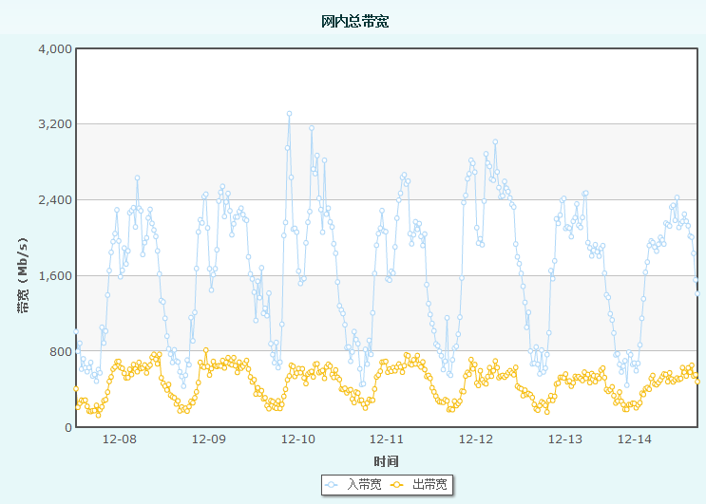
 | 校园网本周流量图 | 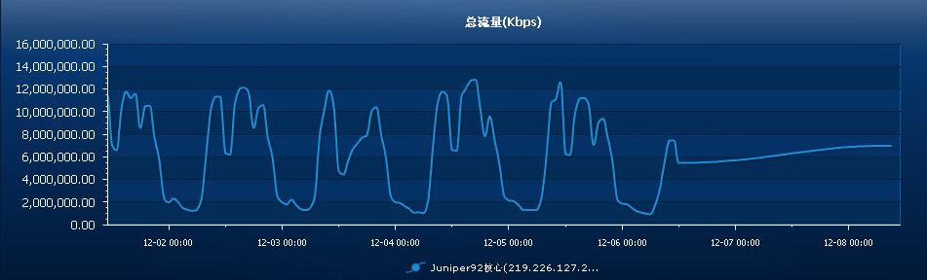
服务器运行
 | 服务器本周运行情况 |  | 校园网DNS服务器运行正常  校园网网通出口网关运行正常  WEB服务网通镜像运行正常  WEB服务器运行正常  IPv6 WWW服务器运行正常  IPv6 DNS服务器运行正常  IPv6网管服务器运行正常  杀毒软件服务器运行正常  短信监控服务器运行正常
网络故障维修情况
 | 线路故障 |  | 科学楼配楼网络故障处理 |  |  | 当天解决
 | 线路故障 |  | 化工学院二层学工部网络故障处理 |  |  | 当天解决
 | 线路故障 |  | 行政主楼330(两次)/610电脑故障处理 |  |  | 当天解决
 | 线路故障 |  | 科学楼308网络故障处理 |  |  | 当天解决
 | 线路故障 |  | 保卫处两次电脑故障处理 |  |  | 当天解决
 | 线路故障 |  | 国教楼网络故障处理 |  |  | 当天解决
 | 线路故障 |  | 电机馆三层博士实验室网络故障处理 |  |  | 当天解决
邮件系统
 | 网络层  统计
  系统网络连接数 | 92342次
  正常连接数 | 81736次 | 88.51%
  被拒连接数 | 10606次 | 11.49%
 | 应用层  统计
  系统总收邮件 | 64185封 | 13516.39MB
  正常邮件 | 22675封 | 11227.68MB | 30.94%
  拦截邮件 | 41510封 | 2288.71 | B  69.06%
  病毒邮件 | 23封 | 4.31MB | 0.06%
  垃圾邮件 | 41487封 | 2284.4MB | 69%
  系统总发邮件 | 15634封 | 2766.1MB
  正常邮件 | 15634封 | 2766.1MB | 100%
  拦截邮件 | 0封 | 0MB | 0%
  病毒邮件 | 0封 | 0MB | 0%
  垃圾邮件 | 0封 | 0MB | 0%
 |  | 综合拦截率:70.44%
网络安全
 | 网络安全 | 本周网络运行安全正常，各网站无安全事故。

编辑：闫华
审核：杨静

信息化管理与建设中心
2014-12-15

